LBTD08G 千兆八口交换机说明书
一：概述
8路千兆电口工业级以太网交换机，支持8路10/100/1000Base-TX电口和。产品符合FCC、CE、RoHS标准。LBTD08G交换机具有-40℃～85℃的工作温度，具有超强的坚固度能适应各种严苛环境，也可以非常方便的安置在空间紧凑的控制箱中。导轨的安装特性、宽温操作及拥有IP40防护等级的外壳及LED指示灯，使LBTD08G成为一个即插即用的工业级设备，为用户的以太网设备联网提供可靠、便捷的解决方案。
二：面板描述
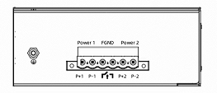
LBTD08G侧面板：P1、P2为接电端子号，F为报警器接口；P+1、P-1分别对应接电的正负极；接地螺丝，用于设备接地。
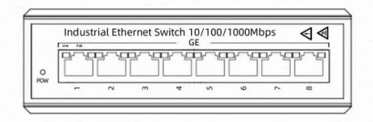
LBTD08G前面板：端口上黄灯为link灯，建立连接时亮起、传输数据是闪烁；绿灯为POE灯，只在交换机端口对下联PD供电是亮起；电源指示灯PWR，显示当前设备是否正常受电。
外观尺寸（单位：mm）
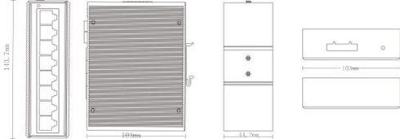
三：主要特性
●采用优质的光电一体化模块提供良好的光特性和电气特性
●保证数据传输可靠，工作寿命长
●支持全双工或半双工模式，并带有自动协商能力
●网口支持全自动交叉识别
●内带存储转发机制，支持多种协议
●符合工业级运营标准，平均无故障工作在30万小时以上
●工作电源：DC 12-52V 提供反接保护
●雷击浪涌冲击防护(电源)：5000A(8/20μs)
四：硬件规格
4.1标准：IEEE802.310BASE-TIEEE802.3i 10Base-T;IEEE802.3u;100Base-TX/FX;IEEE802.3ab1000Base-T;IEEE802.3z1000Base-X;IEEE802.3x;IEEE802.3af, IEEE802.3at
4.2接口：8路千兆电口
4.3工作环境：工作温度 ：-40～85 °C（-40～185 °F）；储存温度 :-40～85 °C（-40～185 °F）；相对湿度 :5%～95%(无凝露）
4.4交换机属性：包缓存 ：512 kbit；MAC地址表 : 1K；功耗：〈3W；千兆端口包转换率：1.488Mpps；背板带宽：16G
4.5电源：输入电压 ：DC12-52V（双电源冗余备份）；接入端子 ：凤凰端子；支持双电源冗余；支持内置过流4.0A保护；支持反接保护
4.6机械特性：外壳：IP40防护等级，金属外壳；安装 ：DIN 卡轨式，壁挂式安装；散热方式：自然冷却，无风扇；重量 ：0.64Kg ；尺寸 ：143.7 x 103 x 44.2mm （宽 x 深 x 高）
4.7行业标准：
IEC 61000-4-2 (ESD)，Level 4
空气放电：±15kV
接触放电：±8kV

IEC 61000-4-3 (RS)，Level 3
试验电平：10V/m
频率范围：80MHz-1GHz

IEC 61000-4-4 (EFT)，Level 4
电源：±4kV
以太网接口：±2kV
继电器：±4kV

IEC(EN)61000-4-5(Surge) :
网口 : ±4kV CM//±2kV DM ; V

IEC(EN)61000-4-6(射频传导) :
3V(10kHz～150kHz),10V(150kHz～80MHz)
IEC(EN)61000-4-16(共模传导) :
30V cont. 300V,1s

冲击：IEC 60068-2-27
自由落体：IEC 60068-2-32
震动：IEC 60068-2-6

五：接口定义
10/100/1000Base-TX以太网接口：
该系列交换机提供10/100/1000Basc-TX端口均支持线缆的MDI/MDI-X自识别功能。在使用中，可由交换机以太网口经网线(直连或交叉)与其他以太网终端设备连接。请使用超五类屏蔽双绞线。以太网口引脚定义参见下图；
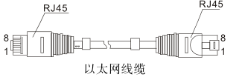
RJ45端口支持自动MDI/MDI-X操作，可以使用直连线连接PC或服各器，连接其它交换机或集线器。在直通线(MDI)中，管脚1、2、3、4、5、6、7、8对应连接;对于交换机或集线器的MDI-X端口，采用的是交叉线 1一3、2一6、3一1、6一2、4一7、5一+8、7一4、8-5。10Base-T/100Base-T (X)引脚定义如下表所示:
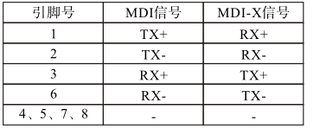
备注：“TX±”为发送数据±，“RX±”为接收数据±，“-”表示为未用。
六：LED指示灯
指示灯 | 状态 | 含义
POW | 红灯长亮 | 电源供电正常
 | 红灯灭 | 电源故障或不供电
RJ45指示灯 | 黄灯亮 | 网络连接正常
 | 黄灯闪烁 | 链路通信正常
 | 绿灯亮 | 端口POE供电正常
 | 黄绿灯灭 | 端口无连接
七：安装指导：
7.1安装注意事项
为避免使用不当造成设备损坏及对人身的伤害，请遵从以下的注意事项:
◎为避免设备跌落造成损坏，请将设备放在平稳的环境中。
◎在给设备供电时，注意先确认供电电压的范围，以及电源的正负极:以免错误操作损坏设备。
◎为减少受电击的危险，保证设备在工作环境中接地良好。
◎无论何时，请不要随意拆卸设备外壳。
◎在放置交换机时，请避开多尘及电磁干扰强的地区。
7.2导轨式安装：
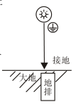
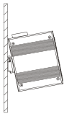
用导轨式安装将产品安装在导轨上，有如下步骤:第一步:检查导轨的接地与稳定性:将交换机的导轨卡槽卡进导轨上;第二步:从中央向两侧按顺序将导轨的定位螺丝。第三步:用螺钉将安装导轨卡槽固定在导轨两端的固定导槽上，保证导轨与交换机垂直稳定地固定在导轨上。
7.3接地
将接地线固定到交換机上面接地螺丝上，并保证良好的接地系统可靠连接。
7.4电源连接
将电源线插入6芯接线端子的规定位置，把接线端子插入标准电源接入口(第一路电源P1对应的P+1、P-1 输入，第二路电源为P2对应的P+2、P-2输入)，支持电源可用电压标准在12VDC~52VDC。
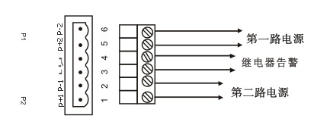
7.5继电器告警连接
继电器告警端子为6芯接线端子中的2芯，其提供电源故障报警输出，当二路电源正常连接时，报警器表现为“断路”;当二路电源中的一路出现故障时, 报警器表现为“短路’；
八：包装清单
名称 | 数量（单位）
交换机 | 1 PCS
说明书 | 1 PCS
保修卡 | 1 PCS
合格证 | 1 PCS
九：产品选项

型号 | 描述
LBTD08G | 8口千兆以太网交换机、导轨式、DC12-52V供电-宽温（-40℃-85℃）-CE-RoHS-FCC-公安部检验报告-工信部入网许可证
5121-DC | 12V/1A，适用于非POE工业交换机产品系列。
5241-DC | 24V/1.5A，适用于非POE工业交换机产品系列。
5521-DC | 52V/1.5A，适用于1端口内POE供电和非POE工业交换机产品系列

